Z kladenských lesů, vod a strání
Odborný seminář o přírodě Kladenska a její ochraně

Odbor životního prostředí Magistrátu města Kladna Vás zve na 3. ročník semináře zaměřeného na přírodu Kladenska a její ochranu.

Seminář se uskuteční v úterý 28. února 2017
ve Sládečkově vlastivědném muzeu v Kladně

Pořádají:

Odbor životního prostředí Magistrátu města Kladna
Naučné středisko ekologické výchovy Kladno Čabárna
Sládečkovo vlastivědné muzeum v Kladně, p. o.
Český svaz ochránců přírody Kladensko

Program semináře:

8:30–9:00 Registrace účastníků
9:00–9:05 Úvodní slovo vedoucího odboru životního prostředí Magistrátu města Kladna
Zoologie
9:05–9:30 Radovan Víta: Obojživelníci v PP Kyšice - Kobyla
9:30–9:55 Jitka Uhlíková: Návrat bobra evropského
9:55–10:15 Daniel Sedláček: Zimoviště netopýrů ve Vojtěšské štole u Svárova
10:15–10:40 Jana Neckářová (Petra Schnitzerová): Průzkum netopýrů na území Kladna
10:40–11:05 Radovan Víta: Plazi NPR Větrušické rokle
11:05-11:20 Dana Belušová: Nové pomůcky pro EVVO v rámci projektu Příroda člověku, člověk přírodě podpořeného z fondů EHP

11:20–11:50 přestávka na kávu

Botanika
11:50–12:15 Michal Štefánek, Lukáš Krinke: Výskyt křivatce českého na Kačáku
12:15–12:40 Václav Somol: Výskyt zástupců rodu hruštička (Pyrola) na Džbáně
12:40–13:05 Michal Štefánek: Květena Krnčí a Volešky
13:05–13:35 Jan Ponert: Nečekaný nález Epipactis leutei na Milské stráni - jsou tyto kruštíky opravdu vzácné, nebo jen přehlížené?

13:35–14:30 oběd

Krajina
14:30–15:05 Václav Somol, Jaroslav Pipek, Pavel Špryňar, Kateřina Tremlová: Příprava vyhlášení národní přírodní památky Vápnomilný bor u Líského
15:05–15:30 Jan Karbus, Vlastislav Vlačiha: Obnova bezlesí na Líské stráni
15:30–15:45 Lukáš Krinke, Michal Štefánek: Potulný management v krajině Kladenska
15:45–16:10 Jiří Kučera: Revitalizace Litovického potoka
16:10–16:35 Tomáš Gremlica: Nevhodné antropogenní zásahy v krajině Kladenska
16:35 Zakončení semináře

Organizační pokyny:

Účast na semináři je zdarma.
Seminář je určen pro veškeré zájemce z řad odborné i laické veřejnosti. Přihlášky posílejte na adresu krinke@omk.cz (telefonicky na č. 312 256 163) nejpozději do 23. února 2017.
Během semináře bude zajištěno studené občerstvení (oběd obložená bageta), káva, čaj, nealko.

Místo konání:

Přednáškový sál Sládečkova vlastivědného muzea v Kladně, Huťská 1375, Kladno.
Doprava: BUS - 5 minut chůze od autobusového nádraží; VLAK – z železniční stanice Kladno linkou MHD č. 5 nebo č. 14 do zastávky Autobusové nádraží, dále 5 minut pěšky;
AUTO - parkoviště přímo v areálu muzea.

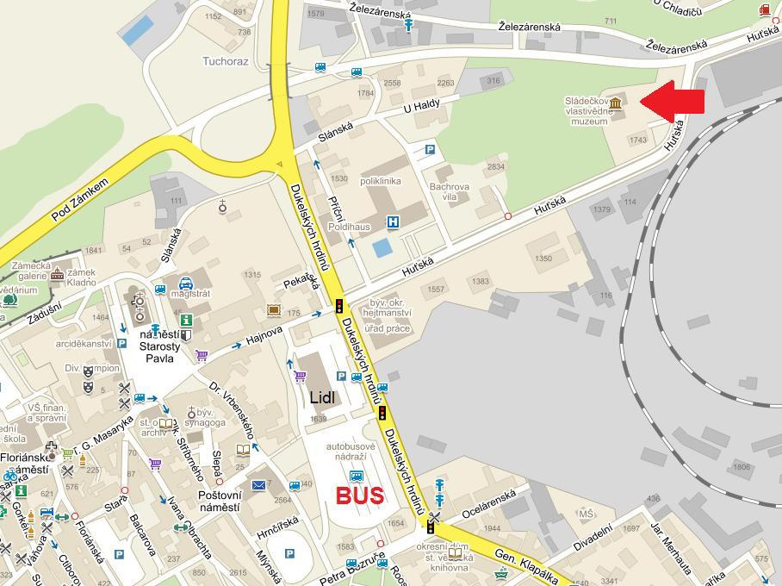
Zdroj: www.mapy.cz

Přihláška k účasti na 3. ročníku odborného semináře o přírodě Kladenska a její ochraně
Z lesů vod a strání Kladenska 2017

Sládečkovo vlastivědné muzeum v Kladně, 28. února 2017
Jméno*
Příjmení*
Titul
Vysílající organizace
Telefon
E-mail*
*) povinné údaje

Přihlášku zašlete do 23. února 2017 na adresu krinke@omk.cz (telefonicky na č. 312 256 163).

Aktuální informace na www.omk.cz

